Муниципальное бюджетное общеобразовательное учреждение
лицей № 10 г. Батайска

Согласовано  зам. директора по воспитанию  обучающихся  М.Н.Тараева  __________ | Утверждаю  Директор МБОУ лицей № 10  А.А. Симоненко  __________  Приказ № ________ от _______2025г.

ПРОГРАММА
ВОСПИТАНИЯ
пришкольного оздоровительного
лагеря «Дружба»
с дневным пребыванием детей

2025 год

СОДЕРЖАНИЕ

ПОЯСНИТЕЛЬНАЯ ЗАПИСКА | 4
Раздел I. ЦЕННОСТНО-ЦЕЛЕВЫЕ ОСНОВЫ ВОСПИТАНИЯ | 5
1.1. Цель и задачи воспитания | 6
1.2. Методологические основы и принципы воспитательной деятельности | 7
1.3. Основные направления воспитания | 8
1.4. Основные традиции и уникальность воспитательной деятельности | 9
Раздел II. СОДЕРЖАНИЕ, ВИДЫ И ФОРМЫ ВОСПИТАТЕЛЬНОЙ ДЕЯТЕЛЬНОСТИ | 10
2.1. Модуль «Будущее России» | 11
2.2. Модуль «Ключевые мероприятия детского лагеря» | 11
2.3. Модуль «Отрядная работа» | 13
2.4. Модуль «Коллективно-творческое дело (КТД)» | 14
2.5. Модуль «Самоуправление» | 15
2.6. Модуль «Дополнительное образование» | 16
2.7. Модуль «Здоровый образ жизни» | 17
2.8. Модуль «Организация предметно-эстетической среды» | 20
2.9. Модуль «Профилактика и безопасность» | 21
2.10. Модуль «Работа с вожатыми/воспитателями» | 22
2.11. Модуль «Экскурсии и походы» | 23
2.12. Модуль «Профориентация» | 24
2.13. Модуль «Детское медиа-пространство» | 25
2.14. Модуль «Социальное партнерство» | 26
Раздел III. ОРГАНИЗАЦИЯ ВОСПИТАТЕЛЬНОЙ ДЕЯТЕЛЬНОСТИ | 28
3.1. Особенности организации воспитательной деятельности | 28
3.2. Анализ воспитательного процесса и результатов воспитания | 30
Приложения | 36

ПОЯСНИТЕЛЬНАЯ ЗАПИСКА
Рабочая программа воспитания пришкольного оздоровительного лагеря «Дружба» с дневным пребыванием детей (далее – Программа воспитания, Программа) подготовлена МБОУ лицей № 10 города Батайск на основе Примерной рабочей программы воспитания для общеобразовательных организаций, разработанной Федеральным государственным бюджетным научным учреждением «Институт изучения детства, семьи и воспитания Российской академии образования» в соответствии с нормативно-правовыми документами:
- Конституцией Российской Федерации (принята всенародным голосованием 12.12.1993, с изменениями, одобренными в ходе общероссийского голосования 01.07.2020).
- Конвенцией о правах ребенка (одобрена Генеральной Ассамблеей ООН 20.11.1989, вступила в силу для СССР 15.09.1990).
- Федеральным законом от 29.12.2012 № 273-ФЗ «Об образовании в Российской Федерации».
- Федеральным законом от 31.07.2020 № 304-ФЗ «О внесении изменений в Федеральный закон «Об образовании в Российской Федерации» по вопросам воспитания обучающихся».
- Федеральным законом от 24.07.1998 № 124-ФЗ «Об основных гарантиях прав ребенка в Российской Федерации».
- Федеральным законом от 30.12.2020 № 489-ФЗ «О молодежной политике в Российской Федерации».
- Приказы №№286,287 Министерства просвещения Российской Федерации об утверждении ФГОС начального общего образования и ФГОС основного общего образования от 31 мая 2021 года.
- Стратегией развития воспитания в Российской Федерации на период до 2025 года (утверждена распоряжением Правительства Российской Федерации от 29.05.2015 № 996-р).
- Указом Президента Российской Федерации от 21.07.2020 № 474 «О национальных целях развития Российской Федерации на период до 2030 года».
- Планом основных мероприятий, проводимых в рамках Десятилетия детства, на период до 2027 года (утвержден распоряжением Правительства Российской Федерации от 23.01.2021 № 122-р).
- Государственной программой Российской Федерации «Развитие образования» (утверждена Постановлением Правительства Российской Федерации от 26. 12.2017 № 1642).
- Федеральным проектом «Успех каждого ребенка» (утвержден президиумом Совета при Президенте РФ по стратегическому развитию и национальным проектам, протокол от 24.12.2018 № 16.).
Согласно Федеральному закону от 24 июля 1998 г. № 124-ФЗ «Об основных гарантиях прав ребенка в Российской Федерации» (с изменениями и дополнениями) к организациям отдыха детей и их оздоровления (далее – детский лагерь) относятся организации (независимо от их организационно-правовых форм) сезонного или круглогодичного действия, стационарного и (или) нестационарного типа, с круглосуточным или дневным пребыванием, оказывающие услуги по организации отдыха и оздоровления детей: организации отдыха детей и их оздоровления сезонного или круглогодичного действия, лагеря, организованные образовательными организациями, осуществляющими организацию отдыха и оздоровления обучающихся в каникулярное время (с круглосуточным или дневным пребыванием), детские лагеря труда и отдыха, детские лагеря палаточного типа, детские специализированные (профильные) лагеря, детские лагеря различной тематической направленности.
Программа является методическим документом, определяющим комплекс основных характеристик воспитательной работы, осуществляемой в детском лагере, разрабатывается с учетом государственной политики в области образования и воспитания.
Программа создана с целью организации непрерывного воспитательного процесса, основывается на единстве и преемственности с общим и дополнительным образованием, соотносится с примерной рабочей программой воспитания для образовательных организаций, реализующих образовательные программы общего образования.
Программа предусматривает приобщение обучающихся к российским традиционным духовным ценностям, включая культурные ценности своей этнической группы, правилам и нормам поведения в российском обществе.
Ценности Родины и природы лежат в основе патриотического направления воспитания.
Ценности человека, дружбы, семьи, сотрудничества лежат в основе духовно-нравственного и социального направлений воспитания.
Ценность знания лежит в основе познавательного направления воспитания.
Ценность здоровья лежит в основе направления физического воспитания.
Ценность труда лежит в основе трудового направления воспитания.
Ценности культуры и красоты лежат в основе эстетического направления воспитания.
«Ключевые смыслы» системы воспитания, с учетом которых должна реализовываться программа:
«Люблю Родину». Формирование у детей чувства патриотизма и готовности к защите интересов Отечества, осознание ими своей гражданской идентичности через чувства гордости за свою Родину и ответственности за будущее России, знание истории, недопустимость фальсификации исторических событий и искажения исторической правды, на основе развития программ воспитания детей, в том числе военно-патриотического воспитания, развитие у подрастающего поколения уважения к таким символам государства, как герб, флаг, гимн Российской Федерации, к историческим символам и памятникам Отечества.
«Мы – одна команда». Особое внимание в формировании личности ребенка, основ его поведения и жизненных установок отводится социальному окружению, важной частью которого является детский коллектив. Детский коллектив предоставляет широкие возможности для самовыражения и самореализации, позволяет сформировать
в детях инициативность, самостоятельность, ответственность, трудолюбие, чувство собственного достоинства.
Детский коллектив объединяет детей с разными интересами, потребностями и индивидуальными особенностями. Важно выстраивать работу и коллективные дела так, чтобы они были интересными и значимыми для каждого ребенка.
«Россия – страна возможностей». Ребенка воспитывает все, что его окружает. Окружающая среда формирует его взгляды, убеждения, привычки. Важно создавать воспитательную среду, доступную, интересную для ребенка. Создание благоприятной и разнообразной воспитательной среды возможно через вовлечение детей в конкурсы, мероприятия и проекты детских общественных объединений, заинтересованных организаций (АНО «Россия – страна возможностей», АНО «Большая Перемена», Российское движение школьников, Российское общество «Знание», Российское историческое общество), где каждый ребенок может найти то, что ему по душе. Необходимо популяризировать все возможности и социально значимые проекты организаций.
Принимая участие в мероприятиях движений и организаций, школьники получают возможность активно участвовать в общественной жизни страны, формировать гражданскую позицию, основываясь на идеалах добра и справедливости, в том числе через систему личностного и социального роста.
Программа включает три раздела: целевой; содержательный; организационный.
Приложение: примерный календарный план воспитательной работы.

Раздел I. ЦЕННОСТНО-ЦЕЛЕВЫЕ ОСНОВЫ ВОСПИТАНИЯ
Нормативные ценностно-целевые основы воспитания детей в детском лагере определяются содержанием российских гражданских (базовых, общенациональных) норм и ценностей, основные из которых закреплены в Конституции Российской Федерации.
С учетом мировоззренческого, этнического, религиозного многообразия российского общества ценностно-целевые основы воспитания детей включают духовно-нравственные ценности культуры народов России, традиционных религий народов России в качестве вариативного компонента содержания воспитания, реализуемого на добровольной основе, в соответствии с мировоззренческими и культурными особенностями и потребностями родителей (законных представителей) несовершеннолетних детей.
Воспитательная деятельность в детском лагере реализуется в соответствии с приоритетами государственной политики в сфере воспитания, зафиксированными в Стратегии развития воспитания в Российской Федерации на период до 2025 года. Приоритетной задачей Российской Федерации в сфере воспитания детей является развитие высоконравственной личности, разделяющей российские традиционные духовные ценности, обладающей актуальными знаниями и умениями, способной реализовать свой потенциал в условиях современного общества, готовой к мирному созиданию и защите Родины.

1.1. Цель и задачи воспитания
Современный российский общенациональный воспитательный идеал – высоконравственный, творческий, компетентный гражданин России, принимающий судьбу Отечества как свою личную, осознающий ответственность за настоящее и будущее страны, укорененный в духовных и культурных традициях многонационального народа Российской Федерации. В соответствии с этим идеалом и нормативными правовыми актами Российской Федерации в сфере образования цель воспитания: создание условий для личностного развития, самоопределения и социализации обучающихся на основе социокультурных, духовно-нравственных ценностей и принятых в российском обществе правил и норм поведения в интересах человека, семьи, общества и государства, формирование у обучающихся чувства патриотизма, гражданственности, уважения к памяти защитников Отечества и подвигам Героев Отечества, закону и правопорядку, человеку труда и старшему поколению, взаимного уважения, бережного отношения к культурному наследию и традициям многонационального народа Российской Федерации, природе и окружающей среде. (Федеральный закон от 29 декабря 2012 г. № 273-ФЗ «Об образовании в Российской Федерации, ст. 2, п. 2).
Задачи воспитания определены с учетом интеллектуально-когнитивной, эмоционально-оценочной, деятельностно-практической составляющих развития личности:
- усвоение знаний, норм, духовно-нравственных ценностей, традиций, которые выработало российское общество (социально значимых знаний);
- формирование и развитие позитивных личностных отношений к этим нормам, ценностям, традициям (их освоение, принятие);
- приобретение социально значимых знаний, формирование отношения к традиционным базовым российским ценностям.

1.2. Методологические основы и принципы воспитательной деятельности
Методологической основой Программы воспитания являются антропологический, культурно-исторический и системно-деятельностный подходы.
Воспитательная деятельность в детском лагере основывается на следующих принципах:
- принцип гуманистической направленности. Каждый ребенок имеет право на признание его как человеческой личности, уважение его достоинства, защиту его человеческих прав, свободное развитие;
- принцип ценностного единства и совместности. Единство ценностей и смыслов воспитания, разделяемых всеми участниками образовательных отношений, содействие, сотворчество и сопереживание, взаимопонимание и взаимное уважение;
- принцип культуросообразности. Воспитание основывается на культуре и традициях России, включая культурные особенности региона;
- принцип следования нравственному примеру. Пример, как метод воспитания, позволяет расширить нравственный опыт ребенка, побудить его к открытому внутреннему диалогу, пробудить в нем нравственную рефлексию, обеспечить возможность выбора при построении собственной системы ценностных отношений, продемонстрировать ребенку реальную возможность следования идеалу в жизни;
- принцип безопасной жизнедеятельности. Защищенность важных интересов личности от внутренних и внешних угроз, воспитание через призму безопасности и безопасного поведения;
- принцип совместной деятельности ребенка и взрослого. Значимость совместной деятельности взрослого и ребенка на основе приобщения к культурным ценностям и их освоения;
- принцип инклюзивности. Организация воспитательного процесса, при котором все дети, независимо от их физических, психических, интеллектуальных, культурно-этнических, языковых и иных особенностей, включены в общую систему образования.
Данные принципы реализуются в укладе детского лагеря, включающем воспитывающие среды, общности, культурные практики, совместную деятельность и события.
Уклад – общественный договор участников образовательных отношений, опирающийся на базовые национальные ценности, содержащий традиции региона и детского лагеря, задающий культуру поведения сообществ, описывающий предметно-эстетическую среду, деятельности и социокультурный контекст.
Воспитывающая среда – это особая форма организации образовательного процесса, реализующего цель и задачи воспитания. Воспитывающая среда определяется целью и задачами воспитания, духовно-нравственными и социокультурными ценностями, образцами и практиками. Основными характеристиками воспитывающей среды являются ее насыщенность и структурированность.
Воспитывающие общности (сообщества) в детском лагере:
- детские (одновозрастные и разновозрастные отряды). Ключевым механизмом воспитания в детском лагере является временный детский коллектив. Чтобы эффективно использовать воспитательный потенциал временного детского коллектива, необходимо учитывать особенности и закономерности развития временного детского коллектива.
- детско-взрослые. Основная цель – содействие, сотворчество и сопереживание, взаимопонимание и взаимное уважение, наличие общих ценностей и смыслов у всех участников. Главная детско-взрослая общность в детском лагере – «Дети-Вожатый».

1.3. Основные направления воспитания
Практическая реализация цели и задач воспитания осуществляется в рамках следующих направлений воспитательной работы:
- гражданское воспитание, формирование российской гражданской идентичности, принадлежности к общности граждан Российской Федерации, к народу России как источнику власти в российском государстве и субъекту тысячелетней Российской государственности, знание и уважение прав, свобод и обязанностей гражданина Российской Федерации;
- воспитание патриотизма, любви к своему народу и уважения к другим народам России, формирование общероссийской культурной идентичности;
- духовно-нравственное развитие и воспитание обучающихся на основе духовно-нравственной культуры народов России, традиционных религий народов России, формирование традиционных российских семейных ценностей;
- эстетическое воспитание: формирование эстетической культуры на основе российских традиционных духовных ценностей, приобщение к лучшим образцам отечественного и мирового искусства;
- экологическое воспитание: формирование экологической культуры, ответственного, бережного отношения к природе, окружающей среде на основе российских традиционных духовных ценностей;
- трудовое воспитание: воспитание уважения к труду, трудящимся, результатам труда (своего и других людей), ориентации на трудовую деятельность, получение профессии, личностное самовыражение в продуктивном, нравственно достойном труде в российском обществе, на достижение выдающихся результатов в труде, профессиональной деятельности;
- физическое воспитание и воспитание культуры здорового образа жизни и безопасности: развитие физических способностей с учетом возможностей и состояния здоровья, формирование культуры здорового образа жизни, личной и общественной безопасности;
- познавательное направление воспитания: стремление к познанию себя и других людей, природы и общества, к знаниям, образованию.

1.4. Основные традиции и уникальность воспитательной деятельности
Основные традиции воспитания в детском лагере являются:
- совместная деятельность детей и взрослых, как ведущий способ организации воспитательной деятельности;
- создание условий, при которых для каждого ребенка предполагается роль в совместных делах (от участника до организатора, лидера того или иного дела);
- создание условий для приобретения детьми нового социального опыта и освоения новых социальных ролей;
- проведение общих мероприятий детского лагеря с учетом конструктивного межличностного взаимодействия детей, их социальной активности;
- включение детей в процесс организации жизнедеятельности временного детского коллектива;
- формирование коллективов в рамках отрядов, кружков, студий, секций и иных детских объединений, установление в них доброжелательных и товарищеских взаимоотношений;
- обмен опытом между детьми в формате «дети - детям»;
- ключевой фигурой воспитания является ребенок, главную роль в воспитательной деятельности играет педагог, реализующий по отношению к детям защитную, личностно развивающую, организационную, посредническую (в разрешении конфликтов) функции.
Уникальность воспитательного процесса в детском лагере заключается в кратковременности, автономности, сборности.
Кратковременность – короткий период лагерной смены, характеризующийся динамикой общения, деятельности, в процессе которой ярче высвечиваются личностные качества.
Автономность – изолированность ребенка от привычного социального окружения, «нет дневника», вызова родителей – все это способствует созданию обстановки доверительности.
Сборность – предполагает объединение детей с разным социальным опытом и разным уровнем знаний, не скованных «оценками» прежнего окружения, каждый ребенок имеет возможность «начать все сначала».

Раздел II. СОДЕРЖАНИЕ, ВИДЫ И ФОРМЫ ВОСПИТАТЕЛЬНОЙ ДЕЯТЕЛЬНОСТИ
Достижение цели и решение задач воспитания осуществляется в рамках всех направлений деятельности детского лагеря. Содержание, виды и формы воспитательной деятельности представлены в соответствующих модулях.
Реализация конкретных форм воспитательной работы воплощается в Календарном плане воспитательной работы (Приложение), утверждаемом ежегодно на предстоящий год (сезон) с учетом направлений воспитательной работы, установленных в настоящей Программе воспитания.

ИНВАРИАНТНЫЕ МОДУЛИ
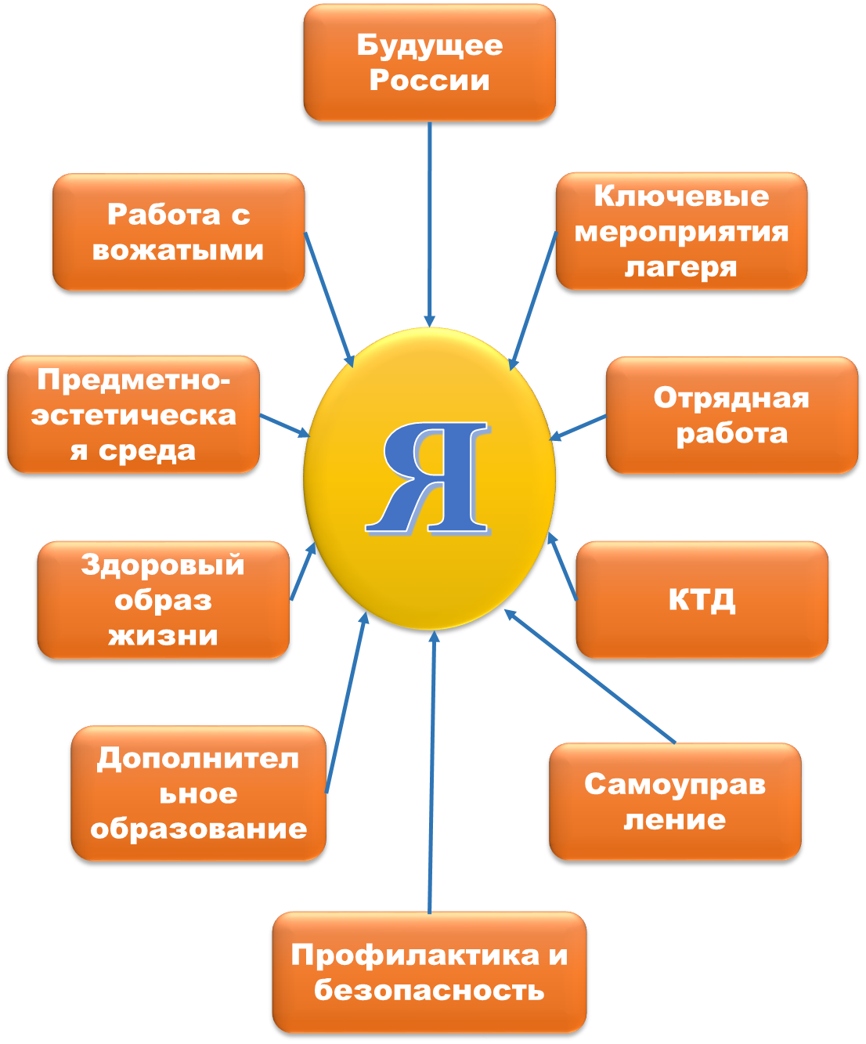

2.1. Модуль «Будущее России»
Направлен на формирование сопричастности к истории, географии Российской Федерации, ее этнокультурному, географическому разнообразию, формирование национальной идентичности.
Деятельность реализуется по направлениям:
- Дни единых действий, которые обязательно включаются в календарный план воспитательной работы и проводятся по единым федеральным методическим рекомендациям и материалам:
1 июня - День защиты детей;
6 июня - День русского языка;
8, 9 июня – День Донского поля
12 июня - День России;
22 июня - День памяти и скорби;
27 июня - День молодежи;
8 июля - День семьи, любви и верности;
14 августа - День физкультурника;
22 августа - День государственного флага Российской Федерации;
27 августа - День российского кино.
- Участие во всероссийских мероприятиях и акциях, посвященных значимым отечественным и международным событиям.
- Проведение всероссийских и региональных мероприятий.
- Взаимодействие с общественными организациями Российской Федерации, региона.
- Формирование межкультурных компетенций.
В лагере реализуются программы воспитания детей и подростков «Орлята России», «Юные инспекторы движения», волонтёрского движения и экологического воспитания.

2.2. Модуль «Ключевые мероприятия детского лагеря»
Ключевые мероприятия – это главные традиционные мероприятия детского лагеря, в которых принимает участие большая часть детей.
Реализация воспитательного потенциала ключевых мероприятий детского лагеря предусматривает:
- торжественное открытие и закрытие смены;
- тематические дни. Проведение тематических дней и мероприятий согласно перечню основных государственных и народных праздников, памятных дат.
2 июня | День защиты детей. «Будем знакомы - будем дружить»
3 июня | День безопасности дорожного движения.
5 июня | Открытие лагерной смены «Здравствуй, лето красное!»
6 июня | День русского языка, Пушкинский день
7 июня | День улыбки
8 июня | День Донского поля
9 июня | Разноцветный день.
10 июня | День мороженого.
13 июня | День независимости России.
14 июня | День рыбака.
15 июня | День создания юннатского движения в России.
16 июня | День рождения «Артека»
17 июня | День защиты слонов в зоопарках
19 июня | День детского футбола.
20 июня | День умелых ручек.
21 июня | День цветов
22 июня | День памяти и скорби
23 июня | Олимпийский день.
24 июня | Международный день вожатого
26 июня | День тайных посланий.
27 июня | Закрытие лагерной смены
29 июня | День знакомств
30 июня | День добрых дел.
01 июля | Открытие 2-й лагерной смены
03 июля | День ГАИ (ГИБДД)
04 июля | День Дорожных наук – «Дорога железная»
05 июля | День Здоровья. День спорта.
06 июля | День родного края День Защиты природы
07 июля | День семьи, любви и верности.
08 июля | День российской почты
10 июля | День полёта на зонтике
11 июля | День вежливости и культуры
12 июля | День разноцветных глаз
13 июля | День сказочных затей
14 июля | День Дружбы
15 июля | День науки.
17 июля | День Талантов «Алло, мы ищем таланты!»
18 июля | 130 лет со дня рождения Маяковского
19 июля | День сестрички и братишки
20 июля | Международный день Шахмат
21 июля | Всемирный день китов и дельфинов
22 июля | Закрытие лагерной смены.
- торжественная церемония подъема Государственного флага Российской Федерации;
- тематические и спортивные праздники, творческие фестивали:
День именинника,
«Алло, мы ищем таланты!»,
День сказочных затей,
День Дорожных наук,
День спорта,
День вежливости и культуры,
День российской почты,
День полёта на зонтике,
- мероприятия, направленные на поддержку семейного воспитания:
День семьи, любви и верности,
День разноцветных глаз,
День гостеприимства,
День сестрёнки и братишки.

2.3. Модуль «Отрядная работа»
Воспитатель/вожатый организует групповую и индивидуальную работу с детьми вверенного ему временного детского коллектива – отряда. Временный детский коллектив или отряд – это группа детей, объединенных в целях организации их жизнедеятельности в условиях детского лагеря.
Для эффективного использования воспитательного потенциала отрядной работы необходимо учитывать особенности временного детского коллектива:
- Коллектив функционирует в течение короткого промежутка времени – 21 день;
- Как правило, коллектив объединяет детей, которые не были знакомы ранее.
- Автономность существования: влияние внешних факторов уменьшается, ослабляется влияние прежнего социума, например, семьи, класса, друзей. В то же время у коллектива появляется новое место жизнедеятельности.
- Коллективная деятельность. Участники коллектива вовлечены в совместную деятельность.
- Завершенность развития: полный цикл: от формирования до завершения функционирования.
Отрядная работа строится с учетом закономерности развития временного детского коллектива (роста межличностных отношений) и логики развития лагерной смены.
Реализация воспитательного потенциала отрядной работы предусматривает:
- планирование и проведение отрядной деятельности;
- поддержку активной позиции каждого ребенка, предоставления им возможности обсуждения и принятия решений, создания благоприятной среды для общения; доверительное общение и поддержку детей в решении проблем, конфликтных ситуаций;
- организацию интересных и полезных для личностного развития ребенка совместных дел, позволяющих вовлекать в них детей с разными потребностями, давать им возможности для самореализации, устанавливать и укреплять доверительные отношения, стать для них значимым взрослым, задающим образцы поведения; вовлечение каждого ребенка в отрядные дела и общелагерные мероприятия в разных ролях: сценаристов, постановщиков, исполнителей, корреспондентов и редакторов, ведущих, декораторов и т.д.;
- формирование и сплочение отряда (временного детского коллектив) через игры, тренинги на сплочение и командообразование, огонек знакомства, визитки; сформировать дружный и сплоченный отряд поможет знание периодов развития временного детского коллектива – этапов развития межличностных отношений;
- предъявление единых педагогических требований (ЕПТ) по выполнению режима и распорядка дня, по самообслуживанию, дисциплине и поведению, санитарно-гигиенических требований;
- принятие совместно с детьми законов и правил отряда, которым они будут следовать в детском лагере, а также символов, названия, девиза, эмблемы, песни, которые подчеркнут принадлежность именно к этому конкретному коллективу;
- диагностику интересов, склонностей, ценностных ориентаций, выявление лидеров, аутсайдеров через наблюдение, игры, анкеты;
- аналитическую работу с детьми: анализ дня, анализ ситуации, мероприятия, анализ смены, результатов;
- поддержка детских инициатив и детского самоуправления;
- сбор отряда: хозяйственный сбор, организационный сбор, утренний информационный сбор отряда и др.;
- огонек (отрядная «свеча»): огонек знакомства, огонек оргпериода, огонек – анализ дня, огонек прощания, тематический огонек. Специфическая форма общения детей и взрослых, представляющая собой коллективное обсуждение отрядом и педагогами прожитого дня, анализ проведенных акций и складывающихся в отряде взаимоотношений. Огонек – это камерное общение, сугубо отрядная форма работы.
В лагере функционируют отряды «Орлята России», «Эколята, «Юные инспекторы движения», «Юные волонтёры». Кроме того в лагере работают профильные отряды с изучением английского языка, изобразительного искусства. В своей деятельности отряды руководствуются ключевыми мероприятиями детского лагеря, включают в план работы мероприятия по профилю отряда, используя тематику 2023 года – Года педагога и наставника, года празднования 270-летия со дня рождения донского атамана Матвея Ивановича Платова.

2.4. Модуль «Коллективно-творческое дело (КТД)»
КТД как особый тип формы воспитательной работы, как социальная деятельность детской группы, направленная на создание нового продукта (творческого продукта) разработаны и названы так И.П. Ивановым. Основу данной методики составляет коллективная творческая деятельность, предполагающая участие каждого члена коллектива во всех этапах организации деятельности от планирования до анализа.
Это форма организации деятельности группы детей, направленная на взаимодействие коллектива, реализацию и развитие способностей ребенка, получение новых навыков и умений, при которой вожатые действуют как старшие помощники и наставники детей. КТД могут быть отрядными и общелагерными.
Различаются следующие виды КТД по направленности деятельности: трудовые, познавательные, художественные, экологические, досуговые, спортивные. Каждый вид коллективного творческого дела обогащает личность определенным видом общественного ценного опыта.
КТД организуются на основе ключевых дел детского лагеря.

2.5. Модуль «Самоуправление»
Реализация воспитательного потенциала системы детского самоуправления направлена на формирование детско-взрослой общности, основанной на партнерстве детей и взрослых по организации совместной деятельности, предполагает реализацию детской активности и направлена на развитие коммуникативной культуры детей, инициативности и ответственности, формирование навыков общения и сотрудничества, поддержку творческой самореализации детей.
Самоуправление формируется с первых дней смены, то есть в организационный период.
На уровне детского лагеря: самоуправление в детском лагере может складываться из деятельности временных и постоянных органов. К временным органам самоуправления относятся: деятельность дежурного отряда, работа творческих и инициативных групп, работа советов дела. Постоянно действующие органы самоуправления включают в себя: совет отряда, совет командиров отрядов, деятельность клубов, штабов. Высшим органом самоуправления является сбор (совет) лагеря, в ходе которого решаются основные вопросы жизнедеятельности лагеря, планируется работа, проходят выборы органов самоуправления, оценивается их работа.





На уровне отряда: через деятельность лидеров, выбранных по инициативе и предложениям членов отряда (командиров, физоргов, культорг и др.), представляющих интересы отряда в общих делах детского лагеря, при взаимодействии с администрацией детского лагеря.
При формировании структуры отрядного самоуправления эффективным может оказаться применение метода чередования творческих поручений (ЧТП).







2.6. Модуль «Дополнительное образование»
Дополнительное образование детей в детском лагере является одним из основных видов деятельности и реализуется через:
- программы профильных (специализированных, тематических) смен;
- деятельность кружковых объединений, секций, клубов по интересам, студий, дополняющих программы смен в условиях детского лагеря.
В рамках шести направленностей: социально-гуманитарная; художественная; естественнонаучная; техническая; туристско-краеведческая; физкультурно-спортивная.
Реализация воспитательного потенциала дополнительного образования предполагает:
- приобретение новых знаний, умений, навыков в привлекательной, отличной от учебной деятельности, форме;
- развитие и реализация познавательного интереса;
- вовлечение детей в интересную и полезную для них деятельность, которая предоставит им возможность самореализоваться в ней, приобрести социально значимые знания, развить в себе важные для своего личностного развития социально значимые отношения, получить опыт участия в социально значимых делах;
- формирование и развитие творческих способностей обучающихся.

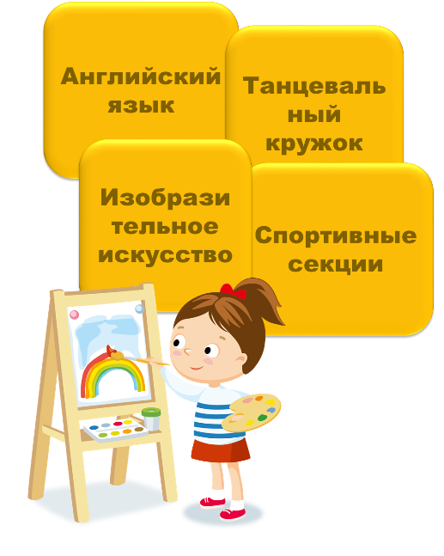

2.7. Модуль «Здоровый образ жизни»
Модуль предполагает восстановление физического и психического здоровья в благоприятных природных и социокультурных условиях, освоение способов восстановления и укрепление здоровья, формирование ценностного отношения к собственному здоровью, способов его укрепления и т.п.
Основными составляющими здорового образа жизни являются: оптимальный уровень двигательной активности, рациональное питание, соблюдение режима дня, личная гигиена, соблюдение правил поведения, позволяющих избежать травм и других повреждений.
Система мероприятий в детском лагере, направленных на воспитание ответственного отношения у детей к своему здоровью и здоровью окружающих, включает:
- физкультурно-спортивных мероприятия: зарядка, спортивные соревнования, эстафеты, спортивные часы;
- спортивно-оздоровительные события и мероприятия на свежем воздухе
- просветительские беседы, направленные на профилактику вредных привычек и привлечение интереса детей к занятиям физкультурой и спортом;
- встречи с известными (интересными) людьми - общественными деятелями, деятелями спорта, культуры и искусства и др.

Режим дня

Время пребывания детей | Элементы режима дня
08.30 - 09.00 | Сбор детей
09.00 - 09.10 | Утренняя зарядка
09.10 - 09.30 | Утренняя линейка
09.30 - 10.00 | Завтрак
10.00 - 13.30 | Отрядные дела, мероприятия, экскурсии, занятия по интересам, спортивные и физкультурные мероприятия
13.30 - 14.00 | Обед
14.00 - 14.30 | Отрядные дела, мероприятия
14.30 | Уход домой

Основополагающими идеями в работе с детьми в пришкольном лагере является сохранение и укрепление здоровья детей, поэтому в Программу включены следующие мероприятия: ежедневный осмотр детей медицинским работником, утренняя гимнастика.
Двигательная активность обучающихся в лагере достигается через организацию подвижных игр на воздухе, прогулок по парку, проведения спортивных дней и соревнований.
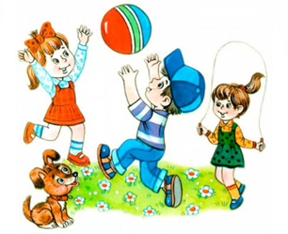
Дети регулярно посещают городской бассейн.


В рацион питания детей в лагере ежедневно включаются свежие фрукты и овощи.


2.8. Модуль «Организация предметно-эстетической среды»
Окружающая ребенка предметно-эстетическая среда детского лагеря обогащает его внутренний мир, способствует формированию у него чувства вкуса и стиля, создает атмосферу психологического комфорта, поднимает настроение, предупреждает стрессовые ситуации, способствует позитивному восприятию ребенком детского лагеря.
Реализация воспитательного потенциала предметно-эстетической среды предусматривает:
- тематическое оформление интерьера помещений детского лагеря (вестибюля, коридоров, рекреаций, залов, лестничных пролетов и т.п.) и комнат для проживания детей;
- озеленение территории детского лагеря, разбивка клумб, аллей, оборудование отрядных мест, спортивных и игровых площадок, оздоровительно-рекреационных зон, позволяющих разделить территорию детского лагеря на зоны активного и тихого отдыха, создание дендроплана лагеря и использование его воспитательного потенциала;
- оформление отрядных уголков, позволяющее детям проявить свои фантазию и творческие способности. Отрядный уголок – форма отражения жизнедеятельности отряда, постоянно действующая, информирующая и воспитывающая одновременно, вызывающая интерес и стимулирующая активность детей. В оформлении отрядного уголка принимает участие весь отряд, вожатый является организатором и идейным вдохновителем.
- событийный дизайн – оформление пространства проведения событий (праздников, церемоний, творческих вечеров, выставок, КТД, отрядных дел и т.п.);
- оформление образовательной, досуговой и спортивной инфраструктуры;
- совместная с детьми разработка, создание и популяризация особой лагерной и отрядной символики (флаг, гимн, эмблема, логотип, элементы костюма и т.п.);
- регулярная организация и проведение с детьми акций и проектов по благоустройству участков территории детского лагеря (например, высадка растений, закладка аллей, создание инсталляций и иного декоративного оформления отведенных для детских проектов мест);
- акцентирование внимания детей посредством элементов предметно-эстетической среды (стенды, плакаты, инсталляции) на важных для воспитания ценностях детского лагеря, его традициях, правилах;
- звуковое пространство детском лагере – работа детского радио, аудио сообщения (информация, музыка) позитивной духовно-нравственной, гражданско-патриотической воспитательной направленности, исполнение гимна РФ;
- «места новостей» – оформленные места, стенды в помещениях (холл первого этажа, рекреации), содержащие в доступной, привлекательной форме новостную информацию позитивного гражданско-патриотического, духовно-нравственного содержания, поздравления, афиши и т.п.;
- размещение регулярно сменяемых экспозиций творческих работ детей, демонстрирующих их способности, знакомящих с работами друг друга, фотоотчетов об интересных событиях детском лагере.

2.9. Модуль «Профилактика и безопасность»
Профилактика и безопасность – профилактика девиантного поведения, конфликтов, создание условий для успешного формирования и развития личностных ресурсов, способствующих преодолению различных трудных жизненных ситуаций и влияющих на повышение устойчивости к неблагоприятным факторам;
Реализация воспитательного потенциала профилактической деятельности в целях формирования и поддержки безопасной и комфортной среды в детском лагере предусматривает:
- физическую и психологическую безопасность ребенка в новых условиях;
- специализированные проекты и смены;
- целенаправленную работу всего педагогического коллектива по созданию в детском лагере эффективной профилактической среды обеспечения безопасности жизнедеятельности как условия успешной воспитательной деятельности;
- разработку и реализацию разных форм профилактических воспитательных мероприятий: антиалкогольные, против курения, безопасность в цифровой среде, вовлечение в деструктивные группы в социальных сетях, деструктивные молодежные, религиозные объединения, культы, субкультуры, безопасность дорожного движения, противопожарная безопасность, гражданская оборона, антитеррористическая, антиэкстремистская безопасность и т.д.;
- организацию превентивной работы со сценариями социально одобряемого поведения, развитие у обучающихся навыков саморефлексии, самоконтроля, устойчивости к негативному воздействию, групповому давлению;
- поддержку инициатив детей, педагогов в сфере укрепления безопасности жизнедеятельности в детском лагере, профилактики правонарушений, девиаций, организация деятельности, альтернативной девиантному поведению – познание (путешествия), испытание себя (походы, спорт), значимое общение, любовь, творчество, деятельность (в том числе профессиональная, религиозно-духовная, благотворительная, искусство и др.).
- Инструктаж по ТБ перед началом смены («Правила пожарной безопасности», «Правила поведения в чрезвычайных ситуациях», «Правила поведения детей при прогулках и в походах», «Безопасность детей при проведении спортивных мероприятий»,«Правила безопасного поведения на водных объектах в летний период и оказания помощи пострадавшим на воде» и др.)
- Инструктаж по ТБ перед проведением мероприятия
- Инструктаж по ТБ перед выходом с территории лагеря
- Инструктаж по ТБ перед организованными выездами
- Беседа с сотрудниками инспекции по делам несовершеннолетних
- Беседа с сотрудниками СКжд по правилам поведения вблизи железной дороги
- Беседа с сотрудниками МЧС
- Беседа с сотрудниками детской поликлиники
- Работа со школьным психологом
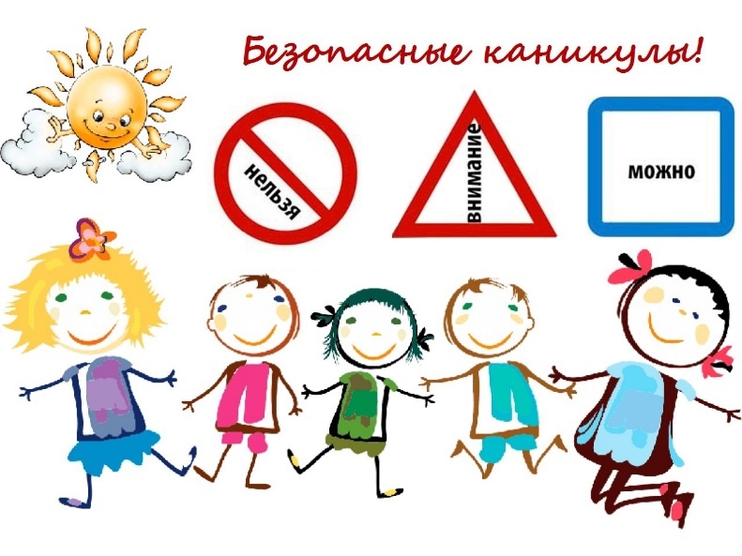
2.10. Модуль «Работа с вожатыми, воспитателями»
Главными субъектами успешной и качественной работы с детьми в детском лагере являются вожатые и воспитатели, а также они являются важным участником системы детско-взрослой воспитывающей общности. От их компетентности, профессиональной готовности, увлеченности зависит, насколько дети смогут раскрыть свой потенциал, осознать себя частью сообщества детского лагеря. Детский лагерь для ребенка начинается с вожатого, раскрывается через вожатого. Все нормы и ценности актуализируются ребенком, в том числе через личность вожатого и воспитателя.
Кадры для работы в пришкольном лагере подбираются заблаговременно. Для вожатых организуются подготовительные занятия, тренинги.
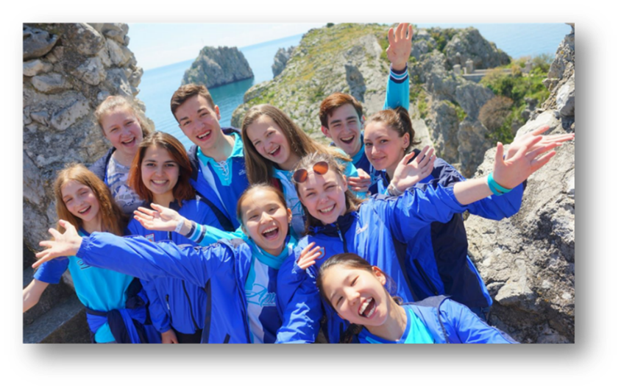

ВАРИАТИВНЫЕ МОДУЛИ

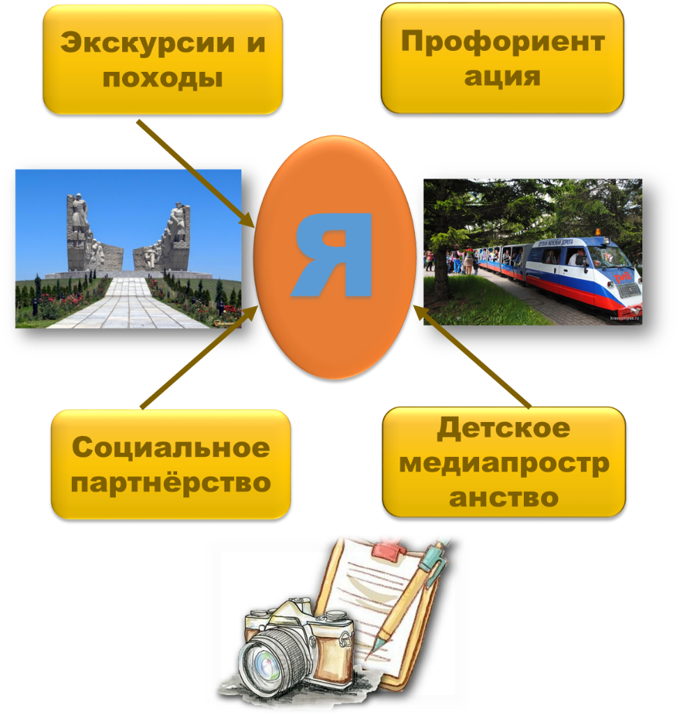

2.11. Модуль «Экскурсии и походы»
Организация для детей экскурсий, походов и реализация их воспитательного потенциала.
Экскурсии, походы помогают ребятам расширить свой кругозор, получить новые знания об окружающей его социальной, культурной, природной среде, научиться уважительно и бережно относиться к ней, приобрести важный опыт социально одобряемого поведения в различных ситуациях. С этой целью для детей организуются туристские походы, экологические тропы, тематические экскурсии: профориентационные экскурсии, экскурсии по памятным местам и местам боевой славы, в музей, картинную галерею, технопарк и др.
На экскурсиях, в походах создаются благоприятные условия для воспитания у детей самостоятельности и ответственности, формирования у них навыков самообслуживающего труда, обучения рациональному использованию своего времени, сил, имущества.
- Ростовский зоопарк
- Ботанический сад
- Г.Азов
- Г.Таганрог
- Ст.Пухляковская
- Г.Ростов-на-Дону обзорная
- Городской музей истории Батайска
- Городской парк культуры и отдыха им.В.И.Ленина
Лицей реализует проект «1000 маршрутов» школьного познавательного туризма.
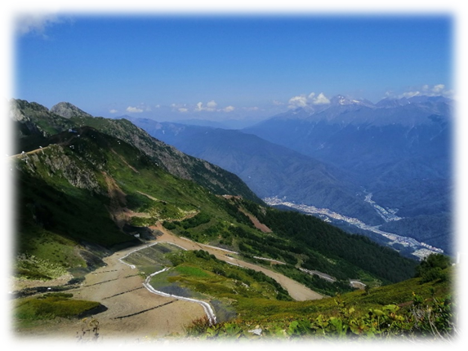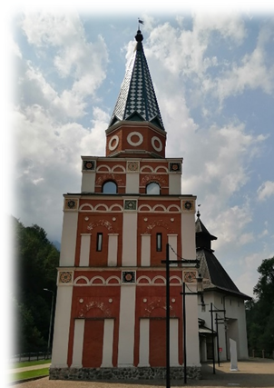

2.12. Модуль «Профориентация»
Воспитательная деятельность по направлению «профориентация» включает в себя профессиональное просвещение; диагностику и консультирование по проблемам профориентации, организацию профессиональных проб. Задача совместной деятельности педагогических работников и детей – подготовить ребенка к осознанному выбору своей будущей профессиональной деятельности. Создавая профориентационно значимые проблемные ситуации, формирующие готовность ребенка к выбору, педагог актуализирует его профессиональное самоопределение, позитивный взгляд на труд в постиндустриальном мире, охватывающий не только профессиональную, но и внепрофессиональную составляющие такой деятельности. Эта работа осуществляется через:
- циклы профориентационных часов общения, направленных на подготовку ребенка к осознанному планированию и реализации своего профессионального будущего;
- профориентационные игры: симуляции, деловые игры, квесты, решение кейсов (ситуаций, в которых необходимо принять решение, занять определенную позицию), расширяющие знания детей о типах профессий, о способах выбора профессий, о достоинствах и недостатках той или иной интересной детям профессиональной деятельности;
- экскурсии на предприятия и встречи с гостями: экспертами в области профориентации, представителями разных профессий, дающие ребятам начальные представления о существующих профессиях и условиях работы людей, представляющих эти профессии;
- организация на базе детского лагеря профориентационных смен, в работе которых принимают участие эксперты в области профориентации и где ребята могут глубже познакомиться с теми или иными профессиями, получить представление об их специфике, попробовать свои силы в той или иной профессии, развивать в себе соответствующие навыки;
- участие в работе всероссийских профориентационных проектов, созданных в сети интернет: просмотр лекций, решение учебно-тренировочных задач, участие в мастер классах, посещение открытых уроков.
Модуль реализуется через организацию самообслуживания в лагере (накрывание на стол, содержание отрядных комнат в порядке, содержание в порядке территории двора, игровых зон), работа в профильных отрядах и кружках (знакомство с профессиями военнослужащих, сотрудников ГИБДД, экологов, биологов, переводчиков, оформителей, деятельностью волонтёров), во время проведения экскурсий на железную дорогу, в пожарную часть, встречи с сотрудниками МЧС.
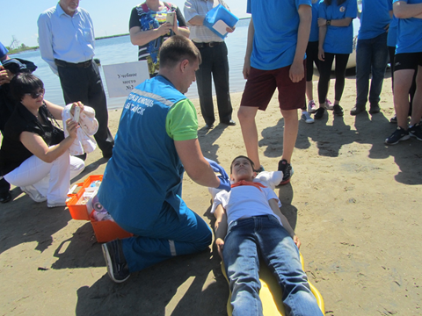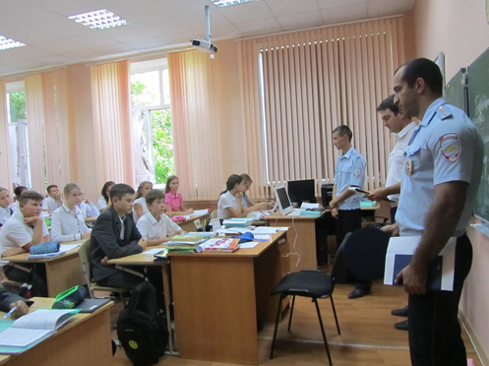

2.13. Модуль «Детское медиапространство»
Цель детского медиапространства (создание и распространение текстовой, аудио и видео информации) – развитие коммуникативной культуры, формирование навыков общения и сотрудничества, поддержка творческой самореализации детей. Воспитательный потенциал детского медиапространства реализуется в рамках следующих видов и форм деятельности:
- детский редакционный совет и консультирующих их взрослых, целью которого является освещение (через детскую газету, детское радио или телевидение) наиболее интересных моментов жизни детского лагеря;
- детский медиацентр – созданная из заинтересованных добровольцев группа информационно-технической поддержки мероприятий, осуществляющая видеосъемку и мультимедийное сопровождение;
- детская интернет-группа, принимающая участие в поддержке интернет-сайт детского лагеря и соответствующей группы в социальных сетях с целью освещения деятельности детского лагеря в информационном пространстве, привлечения внимания общественности к детскому лагерю, информационного продвижения ценностей детского лагеря и организации виртуальной диалоговой площадки, на которой детьми, педагогическими работниками и родителями могли бы открыто обсуждаться значимые для лагеря вопросы;
- детская киностудия, в рамках которой создаются ролики, клипы, осуществляется монтаж познавательных, документальных, анимационных, художественных фильмов, с акцентом на этическое, эстетическое, патриотическое просвещение аудитории;
- участие детей в региональных или всероссийских конкурсах детских медиа.
Воспитательный потенциал детского медиапространства реализуется в рамках следующих видов и форм деятельности:
- детский редакционный совет и консультирующих их взрослых, целью которого является освещение (через официальный сайт, группу школы в УК) наиболее интересных моментов жизни детского лагеря;
- детский медиацентр - созданная из заинтересованных добровольцев группа информационно- технической поддержки мероприятий, осуществляющая видеосъемку и мультимедийное сопровождение.

2.14. Модуль «Социальное партнерство»
Взаимодействие с другими образовательными организациями, организациями культуры и спорта, общественными объединениями, традиционными религиозными организациями народов России (православие, ислам, буддизм, иудаизм), разделяющими в своей деятельности цель и задачи воспитания, ценности и традиции уклада детского лагеря.
Реализация воспитательного потенциала социального партнерства предусматривает:
- участие представителей организаций-партнеров, в том числе в соответствии с договорами о сотрудничестве, в проведении отдельных мероприятий в рамках рабочей программы воспитания и календарного плана воспитательной работы (выставки, встречи, тематические дни, дни открытых дверей, государственные, региональные, тематические праздники, торжественные мероприятия и т.п.);
- проведение на базе организаций-партнеров экскурсий, встреч, акций воспитательной направленности при соблюдении требований законодательства Российской Федерации;
- социальные проекты, совместно разрабатываемые и реализуемые детьми, педагогами с организациями-партнерами благотворительной, экологической, патриотической, трудовой и т.д. направленности, ориентированные на воспитание детей, преобразование окружающего социума, позитивное воздействие на социальное окружение.

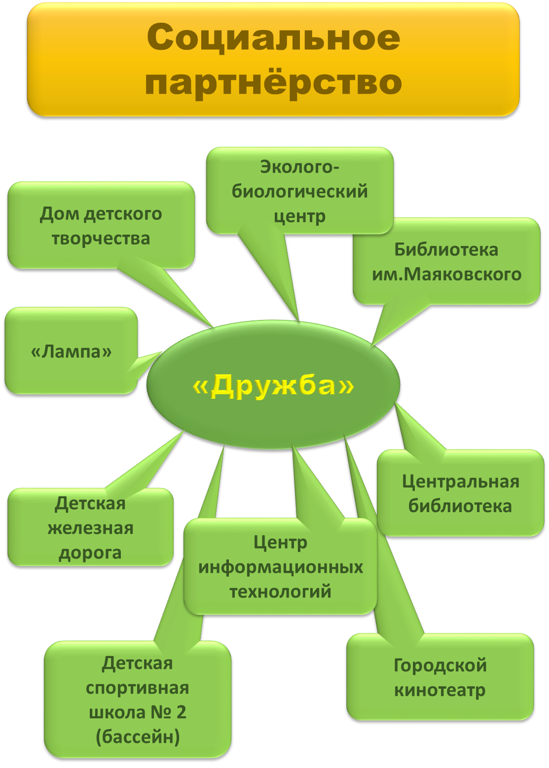

Раздел III. ОРГАНИЗАЦИЯ ВОСПИТАТЕЛЬНОЙ ДЕЯТЕЛЬНОСТИ

3.1. Особенности организации воспитательной деятельности
Программа воспитания реализуется посредством формирования социокультурного воспитательного пространства при соблюдении условий создания уклада, отражающего готовность всех участников образовательных отношений руководствоваться едиными принципами и регулярно воспроизводить наиболее ценные воспитательно значимые виды совместной деятельности. Детский лагерь – особое образовательное учреждение, в котором создаются условия для обеспечения воспитывающей, эмоционально-привлекательной деятельности детей, удовлетворения потребности в новизне впечатлений, творческой самореализации, общении и самодеятельности. Кратковременный характер пребывания, новое социальное окружение, разрыв прежних связей, позитивная окраска совместной деятельности со сверстниками, постоянное (круглосуточное) сопровождение взрослых и др. позволяют создать оптимальные условия для осуществления воспитательной деятельности и актуализации самовоспитания.
Воспитательный потенциал детского лагеря обладает рядом преимуществ по сравнению с другими образовательными организациями:
- добровольность в выборе деятельности и формы ее реализации в детском демократическом сообществе, активность и самостоятельность ребенка в выборе содержания и результативности деятельности;
- отсутствие обязательной оценки результативности деятельности ребенка, официального статуса.
Воспитательный потенциал детского лагеря позволяет осуществлять воспитание через изменение, конструирование особой среды проживания в условиях временного детского объединения – социальной микросреды, в которой протекает жизнедеятельность детей в условиях детского лагеря.
Пришкльный оздоровительный лагерь «Дружба» находится на территории лицея № 10 в Восточном микрорайоне города. Отличительной особенностью расположения является значительная удалённость от центра города и основных учреждений культуры и отдыха города.

Полное название лагеря | Пришкольный оздоровительный лагерь «Дружба» с дневным пребыванием детей
Полное название программы | Программа воспитания пришкольного оздоровительного лагеря «Дружба» с дневным пребыванием детей
Цель программы | Организация отдыха и оздоровления учащихся в летний период.
Направление деятельности | Физическое, духовное, патриотическое развитие детей, средствами игры, познавательной и трудовой деятельности.
Краткое содержание программы | Программа содержит: мероприятия, реализующие Программу; ожидаемые результаты и условия реализации; приложения.
Место реализации | Пришкольный оздоровительный лагерь с дневным пребыванием, расположенный в МБОУ лицей №10 города Батайска, расположенного по адресу: ул.Коммунистическая, 88
Количество, возраст учащихся | 150 учащихся с 7 до 14 лет - 1 смена
Сроки проведения, количество смен | Со 2.06 по 2.07 2025 г. - 1 смена
Режим работы лагеря | С 8.30 до 14.30
Работа лагеря обеспечивается на следующей материально-технической базе

Объект | Применение | Ответственные
1 | 2 | 3
Кабинеты | Комната отдыха, игровые комнаты, зал кружковой работы | Начальник лагеря, воспитатели, техперсонал
Спортивный  зал | Занятия спортом, состязания, линейка (в случае плохой погоды) | Инструктор по физкультуре
Спортивная площадка | Линейка, проведение общелагерных игр на воздухе, спартакиады, спортивные состязания | Инструктор по физкультуре
Школьный двор | Отрядные дела, игры-путешествия | Воспитатели, администрация лагеря
Актовый  зал | Праздничные мероприятия и концерты, постановка спектаклей, работа детской творческой мастерской | Воспитатели, администрация лагеря, руководители кружков
Медицинский  кабинет | Медицинский контроль мероприятий лагерной смены | Медсестра
Библиотека | Литература для педагогов и детей лагеря | Библиотекарь
Столовая | Завтрак, обед | Завстоловой, повара
Комнаты кружковой работы | Кружки рукоделия, рисования, моделирования | Начальник лагеря
Методический кабинет | Творческая мастерская воспитателей, руководителей кружков | Начальник лагеря
Комнаты гигиены | Туалеты, санитарный уголок | Начальник лагеря, воспитатели,  технический персонал

Режим работы лагеря

Время пребывания детей | Элементы режима дня
08.30 - 09.00 | Сбор детей
09.00 - 09.10 | Утренняя зарядка
09.10 - 09.30 | Утренняя линейка
09.30 - 10.00 | Завтрак
10.00 - 13.30 | Отрядные дела, мероприятия, экскурсии, занятия по интересам, спортивные и физкультурные мероприятия
13.30 - 14.00 | Обед
14.00 - 14.30 | Отрядные дела, мероприятия
14.30 | Уход домой

3.2. Анализ воспитательного процесса и результатов воспитания за 2022 год.
Основным методом анализа воспитательного процесса в детском лагере является самоанализ воспитательной работы, который проводится каждую смену с целью выявления основных проблем и последующего их решения, совершенствования воспитательной работы в детском лагере.
Основными принципами, на основе которых осуществляется самоанализ воспитательной работы в детском лагере, являются:
- принцип гуманистической направленности осуществляемого анализа, ориентирующий экспертов на уважительное отношение как к воспитанникам, так и к педагогам, реализующим воспитательный процесс;
- принцип приоритета анализа сущностных сторон воспитания, ориентирующий экспертов на изучение не количественных его показателей, а качественных – таких как содержание и разнообразие деятельности, характер общения и отношений между детьми и взрослыми;
- принцип развивающего характера осуществляемого анализа, ориентирующий экспертов на использование его результатов для совершенствования воспитательной деятельности педагогических работников: грамотной постановки ими цели и задач воспитания, умелого планирования своей воспитательной работы, адекватного подбора видов, форм и содержания их совместной с детьми деятельности.
Лето – это пора летних каникул, 92 дня непрерывного отдыха детей. И многие родители задумываются куда отправить своего ребенка отдохнуть в этот период. И самым доступным и распространённым для родителей является отдых детей в летних пришкольных лагерях с дневным пребыванием.
Организация летних оздоровительных лагерей - одна из интереснейших и важнейших форм работы с обучающимися во время летних каникул. Основная цель лагеря дневного пребывания - организация свободного времени детей, их отдыха, укрепления здоровья в летний период.
Ежегодно на базе МБОУ лицей №10 проводятся оздоровительные смены в лагере с дневным пребыванием «Дружба» для детей 6,5 - 13 лет. Обязательным является вовлечение детей из многодетных, малообеспеченных семей и детей, состоящих на различных видах учёта. Срок работы лагеря составлял 21 день в каждом потоке. Режим работы лагеря с 08:30 до 14:30.
Летний оздоровительный лагерь «Дружба» в 2022 году работал по программе «Дружба»: искусство, спорт, творчество, общение, культура - в рамках Года народного искусства и нематериального культурного наследия народов России.
Цель программы: организация активного отдыха детей и подростков и воспитание гражданских и патриотических чувств через формирование интереса к истории своего народа, его традициям и культуре путем активизации его творческого потенциала и вовлечение в активные формы культурного и оздоровительного досуга.
Задачи программы:
- Создавать условия для освоения детьмит радиций, культуры народа, знакомство с народными промыслами, ремеслами, искусством (танцы, песни, разговорный жанр), развивать творческую деятельность по возрождению, сохранению народной культуры.
- Способствовать развитию фантазии, творчества, изобретательности.
- Оказывать помощь детям в освоении новых социальных ролей, накоплении опыта самостоятельности, самоорганизации, самореализации в соответствующей деятельности. Социализировать детей через сменные органы самоуправления.
- Воспитывать стремление к духовному росту и здоровому образу жизни.
- Корректировать дефекты развития детей в процессе разностороннего воспитательного воздействия.
К открытию лагеря была проведена предварительная работа:
1. В области соблюдения санитарно – гигиенических требований:
- проведено санитарно – гигиеническое обучение персонала лагеря;
- подготовка к выполнению гигиенических требований к содержанию и организации режима оздоровительного лагеря с дневным пребыванием детей согласно санитарно – эпидемиологическим правилам (санитарно- – эпидемиологическое заключение);
- проведено обследование для оформления акта приёмки оздоровительного лагеря (акт приёмки оздоровительного лагеря);
- проведено обучение всего персонала лагеря по технике безопасности и охране труда;
- разработан режим, составлен план работы лагеря.
2. В области кадрового обеспечения:
- подобран персонал лагеря (начальник лагеря, воспитатели), который занимается реализацией образовательной программы лагеря;
- проведён инструктаж персонала по организации безопасного пребывания детей лагеря, организационные совещания по режиму работы;
3. В области нормативно – правового обеспечения:
- создана нормативно-правовая база (акт приёмки лагеря, Положение о лагере с дневным пребыванием, журналы приказов и инструктажей по лагерю, приказ о назначении начальника лагеря и персонала, правила внутреннего трудового распорядка, штатное расписание, программы вводного инструктажа для воспитателей и детей, должностные инструкции для работников лагеря, инструктажи по технике безопасности, отчётные документы).
4. В области организации воспитательной деятельности:
- разработана комплексная образовательно – оздоровительная программа;
- разработан план работы и основные мероприятия лагеря.
Начальник лагеря осуществлял общее руководство:
- контроль за правилами внутреннего распорядка;
- разработка должностных обязанностей работников;
- проведение инструктажей по правилам безопасности;
- контроль за качественным и полноценным питанием детей;
- создание необходимых условий для проведения воспитательной и спортивно-оздоровительной работы.
В лагере были созданы условия, обеспечивающие полноценный отдых детей с целью укрепления здоровья и творческого потенциала (развлекательные, настольные игры, рисование, лепка из пластилина), реализации интереса детей к приключениям (поиск клада, квест-игры).
В 2024 году в лагере «Дружба» отдохнули и укрепили здоровье 150 детей, в том числе:
- из малообеспеченных семей – 72 человека,
- из многодетных семей – 53 человек,
- опекаемые – 2 человека,
- из неполной семьи – 29 человек.
Программа смен, по которой работал лагерь в 2024 году, носила кратковременный характер, каждая смена была рассчитана на 21 день.
Организация воспитательного процесса проходила через следующие направления и виды деятельности:
Спортивно-оздоровительная работа
Основополагающими идеями в работе с детьми в летнем детском лагере при лицее является сохранение и укрепление здоровья детей, поэтому в программу включены следующие мероприятия:
- осмотр детей медицинским работником в начале и в конце смены;
- утренняя гимнастика на свежем воздухе;
Утренняя гимнастика проводилась ежедневно в течении 10-15 минут: в хорошую погоду – на открытом в воздухе в непогоду в проветриваемом помещении. Основная задача этого режимного момента, помимо физического развития и закаливания – создание положительного эмоционального заряда и хорошего физического тонуса на весь день.
- принятие световоздушных ванн (в течении всего времени пребывания в лагере);
Солнечный свет производит на детей удивительный успокаивающий эффект, благотворно воздействует на нервную систему. Дети, принимая световоздушные ванны получают витамин Д, который дарит ультрафиолет.
- организация пешеходных прогулок;
- ежедневные подвижные игры на свежем воздухе;
Подвижные игры включают все основные физкультурные элементы: ходьбу, бег, прыжки. Они способствуют созданию хорошего эмоционального окрашенного настроения у детей, развитию у них таких физических качеств, как ловкость, быстрота, выносливость, а коллективные игры еще и воспитание дружбы.
- минутки здоровья;
- организация здорового питания детей;
- организация спортивно массовых мероприятий;
- спортивные эстафеты.
Профилактические мероприятия по предупреждению чрезвычайных ситуаций и охране жизни детей в летний период:
- инструктажи;
- беседы, викторины, экскурсии;
- игровые программы: «Правила движения достойны уважения!», «Красный, жёлтый и зелёный».
Художественно-эстетическое направление
Задачи эстетического направления пробуждать чувство прекрасного, формировать навыки культурного поведения и общения, прививать детям эстетический вкус. Основным назначением художественно-эстетической деятельности в лагере является развитие креативности детей.
Работа по развитию творческих способностей детей:
- оформление отрядных уголков;
- конкурсы рисунков на различные темы;
- конкурс рисунков на асфальте;
- конкурс поделок из природного материала;
Коллективно-творческие дела:
акция «Сюрприз для друга», праздник Детства, фестиваль «Великие строки Пушкина, игровая программа «Шоу клоуна Стёпки», акция «Дерево дружбы», конкурс по изготовлению креативной матрешки, флешмоб «Мы - жители великой России», конкурс аппликаций, игра «По законам гостеприимства...».
Мероприятия на развитие творческого мышления детей:
- загадки, ребусы, викторины;
- разучивание народных танцев, игр.
Экологическое направление
Задачи экологической деятельности – это воспитание бережного отношения к природе, пропаганда здорового образа жизни, повышение уровня экологической культуры.
- Экскурсия в зоопарк г. Ростова-на Дону
- Акция «Берегите природу!»
- Конкурс поделок из природного материала
- Игра – викторина «Я люблю Россию»
- Викторина «Растения и животные Ростовской области»
Трудовая деятельность
Трудовая деятельность в лагере осуществлялась ежедневно в различных видах и формах работы: бытовой труд (дежурство по лагерю, уборка мусора на прилегающей территории), общественно значимый труд.
Патриотическое направление
С целью воспитания любви и уважения к своей Родине, развития интереса к ее истории и культуре, выработки активной жизненной позиции в лагере проводились мероприятия: викторина «Знаток казачьих обычаев», конкурс рисунков на асфальте «Россия – Родина моя», старинные русские народные хороводные игры, информационные часы о традициях и обычаях народов России, народные игры, мастер-классы народных промыслов, чтение и просмотр народных сказок, историческое путешествие «350 лет со дня рождения Петра I», музыкальные часы с разучиванием казачих песен, игра – викторина «Я люблю Россию», развлекательная программа в рамках «Дня национальных видов спорта и русских национальных игр», викторина «Спортивные забавы на Руси», всероссийский Урок Победы – «Они пережили блокаду», возложение цветов к памятнику неизвестному солдату в День памяти и скорби, просмотр фильма военной тематики,
Конкурс рисунков на асфальте «Восхищаюсь тобой, моя Родина».
Кружковая работа
На протяжении всей лагерной смены велась кружковая работа:
- «Казачий Дон» (руководитель – Швецова В.П.),
- «Художественная мастерская» (руководитель – Ильченко О.В.),
- «Озорные ребята» (руководитель – Киреева Е.В.),
- «Ладья» (руководитель – Полежаев А.Ю.).
Результатами работы кружков стала выставка детского творчества, праздничный концерт, который ребята подготовили совместно с педагогами и воспитателями.
Работа с социальными партнерами
Совместно с работниками детской библиотеки им. В. Маяковского проведен ряд мероприятий: «Праздник Детства» - летняя конкурсная программа, посвященная дню защиты детей, викторина по сказкам А.С. Пушкина «Что за прелесть эти сказки», совместное мероприятие, приуроченное ко дню России «Россия – Родина моя», проведена акция «Правила движения достойны уважения», фестиваль «Великие строки Пушкина», просмотр мультфильмов.
В течение лагерной смены повышалась активность детей день ото дня, каждый ребенок мог проявить все свои таланты, повеселиться и найти новых друзей. Все дети с удовольствием принимала участие во всех проводимых мероприятиях, проявляя свою индивидуальность. На протяжении всей смены отличившиеся воспитанники получали персональные грамоты, по итогам участия и побед в мероприятиях.
Из беседы с детьми выло выявлено, что, несмотря на то, что дети в лагерь пришли из одной школы, живут все рядом, тем не менее, на вопрос: «Кто нашел своего нового друга?» было получено 100% положительных ответов.
В начале смены был проведен опрос воспитанников: Что вы ожидаете от лагеря? Самым популярным ответом был: получать новую интересную информацию, спортивные мероприятия, прогулки на лесную поляну, разучивание новых игр. В конце смены на вопрос: Оправдались ли ваши ожидания? Все воспитанники дали положительный результат.
Традиционным в пришкольном лагере «Дружба» стало путешествие в страну Читляндию. Главная цель путешествия - привить любовь к книге, бережному отношению к ней, умению пересказывать прочитанное и услышанное. Ребята в течении дня познакомились с различными литературными произведениями, обсудили их, нарисовали рисунки к выставке «Мы читаем и рисуем».
Посетили библиотеку им. Маяковского. По карте маршрута юных читателей совершили путешествии с остановками: «Страна Стихляндия», «Сказочный лес», «Овраг небылиц», «Деревня Простоквашино», «Хребет фантастики», «Библиотека». В ходе путешествия отгадывали загадки о литературных героях, по рисунку узнавали произведение, по отрывку определяли, чьи это слова, вспоминали фамилии писателей и поэтов, разгадывали чайнворд. Библиотекарь провела конкурс, викторину, загадывая загадки. Ребята нарисовали рисунки и подарили их библиотеке.
Экскурсию в школьную библиотеку провела Гизун Н.П. Она рассказала ребятам о том, как надо себя вести в библиотеке, как обращаться с книгами, познакомила с библиотечным фондом, объяснила, как правильно пользоваться каталогом, провела викторины «Восьмое чудо света», «Хорошая книга- лучший друг». Экскурсии понравились всем.
В период пребывания в лагере не возникло проблем, касающихся охраны и укрепления здоровья. Не было случаев травматизма. Родители воспитанников отмечают, что их дети с удовольствием посещали лагерь, с желанием готовились к мероприятиям, участвовали в спортивных соревнованиях, различных акциях. Отзывы родителей о работе лагерной смены «Дружба» только положительные. Это радует и понимаешь, что проделанная коллективом работа дала положительные результаты. Дети укрепили свое здоровье, овладели основными навыками личной гигиены, развили творческие способности и коммуникативные умения, расширили спектр знаний об окружающем мире. А многим детям из семей, находящихся в трудной жизненной ситуации, лагерь дневного пребывания был просто необходим: был организован соответствующий досуг и правильное, рациональное питание.
За время отдыха в лагере дневного пребывания «Дружба» девчонки и мальчишки приобрели огромный багаж ярких впечатлений и приятных эмоций.
Активность участников мероприятий, анкетирование детей, отзывы родителей доказывают правильность созданной программы и оптимальность созданных направлений, достижение поставленных целей, методически правильную работу и профессионализм педагогов лагеря.

План работы пришкольного лагеря « Дружба»

I СМЕНА (02.06.2025-02.07.2025)

Дата | Тема дня | Мероприятия лагеря | Мероприятия отряда | Место проведения
02.06. | ДЕНЬ ЗАЩИТЫ ДЕТЕЙ | Активности дня: Праздничное мероприятие, посвященное Дню защиты детей:  - Танцевальный флэшмоб  « Пусть всегда будет солнце!»  - Конкурс рисунков на асфальте « Мой мир!» между отрядами  - Спортивная эстафета « Летние старты!»  - Акция « Оранжевое солнце, оранжевое лето!»  - Начало работы почты Доверия « рука в руке»  - Библиотечная минутка минутка: «Произведения детских писателей.  Здоровое питание». | Организационная пятиминутка:  распределение по отрядам, подготовка к линейке, построение на  линейку.  Детская психология: Входная диагностика на определение интересов и способностей « Я познаю себя»  Тестовый рисунок 1 « Я и лагерь»  Библиотечная минутка:  «Произведения  детских писателей. Здоровое питание».  Читаем:В.Драгунский  « Куриный бульон», Самуил маршак « Робин-Бобин» | Место для  построения на линейку  Школьная библиотека  Место для  построения на линейку  Актовый зал школы  Территория школы Спортивная площадка Отрядные кабинеты
03.06. |  | Активности дня: | Информационная минутка « Калейдоскоп | Отрядные кабинеты

 | МОЯ МАЛАЯ РОДИНА | посвященная открытию лагерной смены « Ура!  Каникулы!»  - « Знакомьтесь – наш школьный музей» - круглый стол.  - Оформление  фотогалереи « История поселения в  фотографиях»  - Экспозиция экспонатов  музея,посвященная 80- летию великой Победы»  - Просмотр видеоархива школы | новостей»  Оформление отрядной комнаты  Инструктаж  « Безопасное лето» Организационный час:  обсуждение работы лагеря и правил  поведения, запись в кружки, планирование поездок и экскурсий, формирование актива отряда.  Детская психология: Игры на сплочение отряда.  Упражнение на  коммуникацию: « Моё имя» | Комната детских инициатив  Школьная библиотека
04.06. | ДЕНЬ ДВИЖЕНИЯ ПЕРВЫХ  «ВЫЗОВ ПЕРВЫХ» | Активности дня:  Торжественная линейка, посвященная открытию лагерной смены « Ура!  Каникулы!»  1.Спартакиада школьников  « Улыбка-2025»:Соревнования по легкойатлетике;  Соревнования по мини-футболу;  Соревнования по волейболу; Флэшмоб « Спорт – ты мир!»  2.Работа кружков:  « Очумелые ручки» | Информационная минутка « Калейдоскоп новостей  Оформление отрядного уголка  Библиотечная минутка:  «История простых вещей»  Детская психология: Коммуникация.« Только добрые слова» | Отрядные кабинеты Спортивный зал Стадион

05.06. | ДЕНЬ ОКРУЖАЮЩЕЙ СРЕДЫ | Активности дня:  - Вернисаж рисунков на тему « Растение, которое я хотел бы спасти!»  - Презентация деятельности школьной экологической бригады« Зелёный друг»;  3.Выезд на экскурсию в Зоопарк.  Работа кружков:  « Очумелые ручки» | Операция « Клумба»;  Минутка здоровья:  « Зелёная аптечка»у тебя во дворе.  Кинотеатр « На траве»  Детская психология:  Релаксационное занятие  «Звуки природы» | Отрядные кабинеты Актовый зал  Пришкольная территория
06.06. | ДЕНЬ ПУШКИНА В РОССИИ | Активности дня:  - Игра –квест « Там,на неведомых дорожках…»  - Театральный час «В гости к славному Салтану»  - Конкурс чтецов прозы по ролям  - Конкурс рисунков по сказкам А.С. Пушкина | Информационная минутка  « Калейдоскоп новостей  Игровой час « Русские народные игры» Библиотечный час:  « День русского языка»  Конкурс знатоков русского языка; | Отрядные кабинеты Актовый зал Библиотека

 |  | 5. Видео экскурсия « По Пушкинским местам»  Работа кружков:  « Очумелые ручки» | Выставка словарей русского языка Детская психология: Упражнение  «Королевство внутреннего мира»
09.06. | ДЕНЬ ДОМОХОЗЯИНА | Активности дня:  1.Мастер-класс от папы  2.Мастер-класс от мамы  3.Конкурс « Что нам стоит дом построить!»  Работа кружков:  « Очумелые ручки» | Минутка здоровья: «  Как сберечь хорошее зрение. Зарядка для глаз»  Библиотечный час:  «Мама, папа ,я – читающая семья» Библиотечный час:  « Всемирный день океанов»  Детская психология:  Игра «Пойми меня» | Отрядные кабинеты Школьная мастерская Столовая  Библиотека
10.06. | ДЕНЬ ПДД | Активности дня:  Соревнования между отрядами  « Безопасное колесо»:  - Фигурное вождение  - Знание правил ПДД  - Оказание первой помощи. | Информационная минутка « Калейдоскоп новостей  Игровой час « Русские народные игры» Кинотеатр « На траве»  Детская психология:  Практикум « Мешок | Отрядные кабинеты Стадион школы

 |  | Работа кружков:  « Очумелые ручки» | хороших качеств »
11.06. | ДЕНЬ РОССИИ | Активности дня:  - Торжественная линейка посвященная Дню России  - Танцевальный флэшмоб  « Россия, моя Россия!»  - Акция : « Российский триколор»  - Просмотр видео презентации  « Странички Истории»  Работа кружков:  « Очумелые ручки» | Библиотечный час:  «Герои России в произведениях» Минутка здоровья: «  Солнечный ожог. Первая помощь при солнечном ожоге. Как правильно загорать»  Детская психология: Игра-тренинг « Вместе тесно,а врозь скучно » | Отрядные кабинеты Игровая площадка Актовый зал  Школьная библиотека
16.06. | ДЕНЬ КАРАОКЕ | Активности дня:  - «Битва» отрядных хоров  - Песенный поединок (соло)  - Конкурс импровизаций  - Игра «Угадай мелодию» | Информационная минутка « Калейдоскоп новостей  Игровой час « Игры наших родителей» Кинотеатр « На траве» Библиотечный час:  «Жизнь замечательных людей. Денис Мацуев» Детская психология:  Игра-практикум «Древо  желаний » | Отрядные кабинеты Актовый зал  Комната детских инициатив  Школьная библиотека

17.06. | ДЕНЬ ВЕСЕЛЫХ ЗАТЕЙ | Активности дня: Инженерные каникулы:  Соревнования по шашкам;  Соревнования по скоростному собиранию пазлов,  головоломок, кубика Рубика; Показ мод « Лето на подиуме»; Библиотечный квест:«Вы еще не читаете? Тогда мы идем к  вам!» | Минутка здоровья: « От чего зависит хорошее настроение?»  Детская психология: Развивающее занятие  « Что такое хорошо,и что такое – плохо» Экскурсия в пожарную часть | Отрядные кабинеты Школьная библиотека Комната детских инициатив  Актовый зал
18.06. | ДЕНЬ ХОРОШИХ МАНЕР | Активности дня:  - Конкурс на лучший отрядный уголок  - Квест на знание правил этикета  « Пройди по ниточке»;  - Круглый стол « Правила этикета и сетикета»;  Работа кружков:  « Очумелые ручки» | Информационная минутка  «Международный день друзей»  Игровой час « Игры наших родителей» Кинотеатр « На траве»  Детская психология: Арт-акция рисунки на асфальте « Полезные привычки – веселые  сестрички » | Отрядные кабинеты Комната детских инициатив  Игровая площадка Школьная столовая
19.06. |  | Активности дня: | Минутка здоровья: «  Осанка – основа | Отрядные кабинеты  Комната детских

 | ДЕНЬ ОРЛЯТ РОССИИ  «ЭКОЛЯТА» | - Экологическая игра « Зелёный карнавал»;  - Экскурсия «Экологическая тропа нашей школы»;  - Экскурсия в Ботанический сад  Работа кружков:  « Очумелые ручки» | здоровья» Библиотечный час: «В гостях у Витаминки» Театральный час:  « Скетчи по сказкам А.С.Пушкина» Детская психология: Групповой тренинг по профилактике буллинга  программы ЗОНТ «Ты не один» 1 этап | инициатив
20.06. | ДЕНЬ ТЕАТРА И КИНО | Активности дня:  Театр миниатюр в действии: постановка и просмотр  театральных скетчей на тему  « Лето – это класс "!»  Круглый стол: «История детского кино. Дети – киноактеры».  Поход в кинотеатр «Иллюзион»  Выставка работ участников кружка « Очумелые ручки» | Информационная минутка « Калейдоскоп новостей  Игровой час: « Игры народов мира» Детская психология: Групповой тренинг по профилактике буллинга  программы ЗОНТ «Ты не один» 2 этап | Отрядные кабинеты Актовый зал  Кабинет информатики Комната детских инициатив
23.06. | ДЕНЬ ПАМЯТИ И СКОРБИ | Активности дня: | Минутка здоровья: « Как не заболеть летом?»  Библиотечный час: | Отрядные кабинеты  Пришкольная территория

 |  | 1. Возложение цветов к  Памятнику Клятва поколений  2. Акция «Свеча памяти»  3. Тематическая выставка «И память о войне нам книги оставляют»  4.Памятное мероприятие «Защитникам – слава и память!»  5.Фестиваль детского рисунка «Мы за МИР!» | Изучаем Красную книгу Ростовской области  Детская психология:  Тестовый рисунок 2  « Я и лагерь» | Актовый зал
24.06. | ДЕНЬ ИЗОБРЕТАТЕЛЯ | - Активности дня:  - 1.Мастер-классы по изготовлению простых изобретений: оригами, бумажные самолётики, простые механизмы из картона.  - 2.Участие в создании мини-проектов: например, мини-роботов из подручных материалов.  3.Викторина «Мир изобретений»  - 4.Конкурс на лучший рисунок на тему «Изобретения будущего». | Детская психология: Входная диагностика на определение интересов и способностей « Я познаю себя»  Тестовый рисунок 1 « Я и лагерь»  Библиотечная минутка:  «Произведения  детских писателей. Вредные привычки». Читаем:В.Драгунский  « Одна капля убивает | Место для  построения на линейку  Школьная библиотека  Территория школы  Спортивная

 |  |  | лошадь», Сергей Михалков  « Как медведь трубку нашёл» | площадка Отрядные кабинеты
25.06. | ДЕНЬ ЗДОРОВЬЯ | Активности дня:  Построение на школьном стадионе,поднятие спортивного флага смены  - Марафон « 10 кругов Победы»  - Спортивная эстафета между отрядами.  - Личное первенство по легкой атлетике | Информационная минутка « Спортивные новости»  Игровой час: « Русские народные игры» Детская психология:  Групповой тренинг по профилактике буллинга программы ЗОНТ «Ты не один» 1 этап | Школьный стадион, Отрядные кабинеты, Школьная библиотека
26.06. | ДЕНЬ ЦВЕТОВ | 1.Минутка здоровья «Чистая вода нужна всем»  2.Викторина «Цветик- семицветик»  3.Конкурс «Легенды и сказки о цветах»  4. Конкурс «Художники» |  | Отрядные кабинеты Территория школы  Школьная библиотека

27.06 | ДЕНЬ ХОРОШИХ МАНЕР | Активности дня:  - Конкурс на лучший отрядный уголок  - Квест на знание правил этикета  « Пройди по ниточке»;  - Круглый стол « Правила этикета и сетикета»;  Работа кружков:  « Очумелые ручки» | Информационная минутка:  «Международный день друзей»  Игровой час « Игры наших родителей» Кинотеатр « На траве»  Детская психология: Арт-акция рисунки на асфальте « Полезные привычки – веселые  сестрички » | Отрядные кабинеты  Комната детских инициатив Игровая площадка  Школьная столовая
30.06. | ДЕНЬ ПАРТИЗАН И ПОДПОЛЬЩИКОВ | Активности дня: Митинг,посвященный памяти бойцов  «невидимого»фронта в годы Великой Отечественной войны  1.« Знакомьтесь –наш школьный музей» - круглый стол.  2.Экспозиция экспонатов музея,посвященная 80-летию великой Победы»  3.Просмотр видеоархива школы | Информационная минутка « Калейдоскоп новостей»  Детская психология:  Групповой тренинг « Давай дружить» | Отрядные кабинеты Комната детских инициатив  Школьная библиотека Рекреация Памяти и Славы
01.07. | ДЕНЬ ВОЛОНТЁРА  ОРЛЕНОК ДОБРОВОЛЕЦ | - « Мы -орлята России» - круглый стол.  - Игровой марафон от « орлят России»  - Проект Орлята-волонтёры  Работа кружков:  « Очумелые ручки» Изготовление оберегов | минутка « Новости Орлят России» Библиотечная минутка:  «Кто такие волонтёры?»  Детская психология:  Коммуникация.« Только добрые слова» | Стадион школы Кабинет информатики Кабинет ЮИД

02.07. | ЗАКРЫТИЕ ЛАГЕРНОЙ СМЕНЫ | Активности дня:  - Торжественная линейка, посвященная закрытию второй  лагерной смены.  - Просмотр фильма о событиях второй лагерной смены «  Дружба-2025»  - Дискотека « Лето!» | Минутка здоровья: « Как не заболеть летом?» Библиотечный час: Журнал « Хочу всё знать!»  Кинотеатр « На траве» Детская психология: Игра-квест: « Шесть счастливых правил» | Отрядные кабинеты Пришкольная территория  Актовый зал

Приложение № 3

Список используемых источников:
    - «Лазурный» - страна детства: Из опыта работы государственного областного санаторно-оздоровительного образовательного детского центра «Лазурный». - Н. Новгород: Изд-во ООО «Педагогические технологии», 2002.
    - Байбородова Л. В. Воспитательная работа в детском загородном лагере. - Ярославль: Академия развития, 2003
    - Будем работать вместе. Программы деятельности детских и подростковых организаций. М., 1996. Адреева В. И., Щетинская А. И. Педагогика дополнительного образования: приоритет духовности, здоровья и творчества. - Казань - Оренбург, Центр инновационных технологий, 2001
    - Григоренко Ю.Н., Кострецова У.Ю., Кипарис-2: Учебное пособие по организации детского досуга в детских оздоровительных лагерях и школе. - М.: Педагогическое общество России, 2002.
    - Григоренко Ю.Н., Пушина М.А., Кипарис-4: Учебно-практическое пособие для воспитателей и вожатых.- М.: Педагогическое общество России, 2003.
    - И.В. Васильев, В помощь организаторам и инструкторам туризма, Москва-Профиздат, 1973
    - Козлова Ю.В., Ярошенко В.В., Туристский клуб школьников: Пособие для руководителя.- М.: ТЦ сфера, 2004. - (Библиотека вожатого)
    - П.кйрзУ/тиШш-ок.ги/Шез/ргодгатта-зтепу-зодгигкез^уо-огПа^-гоззп- 1адепа.Ыт1?у8с1М=1ек6Ъу2х12409276998
    - 1шр^/Лу\у\у.6^с11оо1.П|/пе\\5/р1ап-гаЬо1у-ртЫ<о1подо-уе^еппецо- 1адегуа-аре18т.к1т1?у8с1М=1ек78(1Ы87 3 483 7 3 0
    - Солнцеворот-99 или Сварожий круг: Настольная книга вожатого. - Н. Новгород: Нижегородский гуманитарный центр, 2000.
    - Цветкова И.В., Заярская Г.В., Клемяшова Е.М., Мурашова А.Г.Радуга над Эколандией. Экологическое воспитание в условиях оздоровительного лагеря. Кипарис-10. Методическое пособие / Общ. Ред. И.В. Цветковой. - М.: Педагогическое сообщество России, 2005г

